Desktop
Eseguito il login iniziale, si è indirizzati alla pagina principale del programma, la Home, che potrà essere personalizzata con una finestra, detta portlet, utile a tenere sempre a portata di mano il lavoro da gestire.
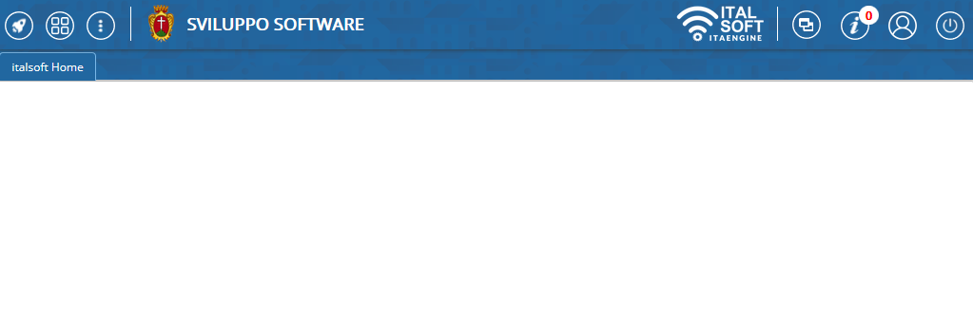
La barra blu in alto contiene i bottoni dei menù e resta sempre visibile:
-  apre un elenco delle schede aperte di recente, così da poter accedere velocemente ai programmi più utilizzati.
-  apre il menù principale in formato grafico.
-  apre il menù principale, a tendina, con tutti i programmi a cui l'utente è abilitato.
-  permette di cambiare il colore della schermata per evitare confusione nel caso in cui si stia lavorando su più finestre.
-  permette di visualizzare le notifiche ricevute.
-  apre il Pannello di Controllo dell'utente, da cui è possibile gestirne il profilo, i portlet e i vari permessi.
-  per terminare la sessione di lavoro o rientrare con un altro nome utente.
visualizzazioni.

